高雄市田寮國民中學104年度
「健康飲食」執行成果照片
成果照片
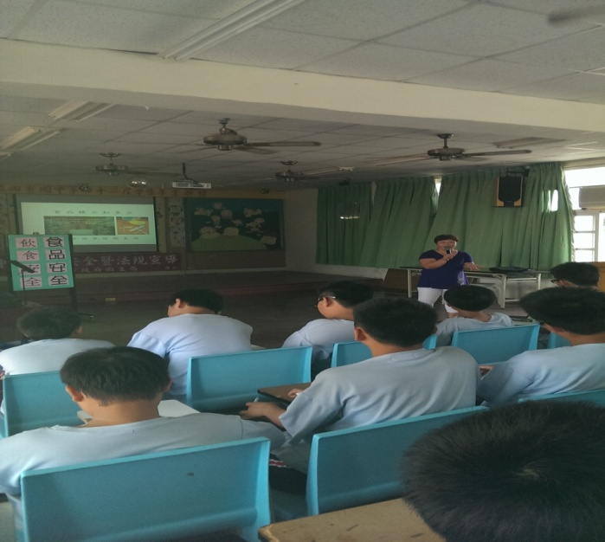
說明：配合衛生所衛生稽查員做飲食衛教
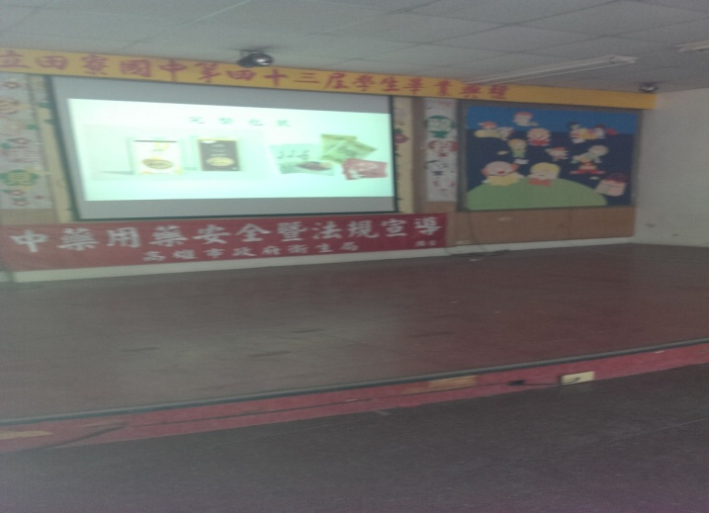
說明： 教導學生正確飲食

成果照片
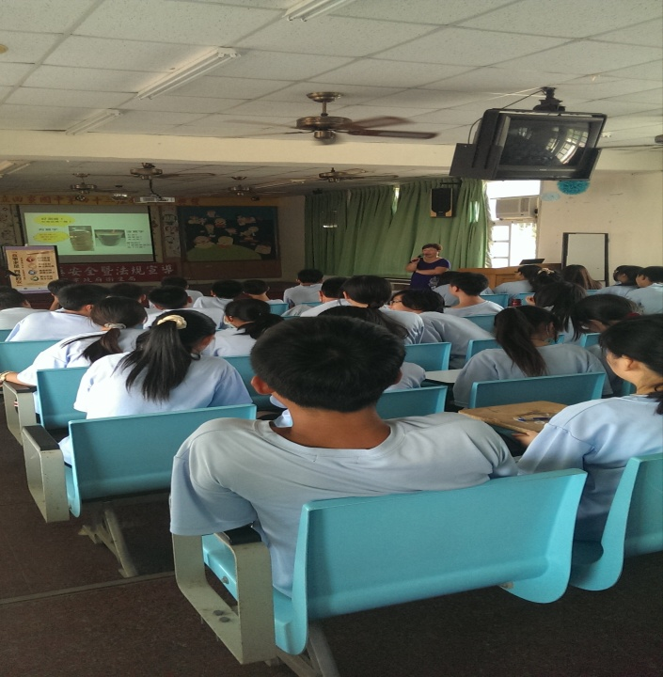
說明：教導學生手搖杯內容未有任何標示
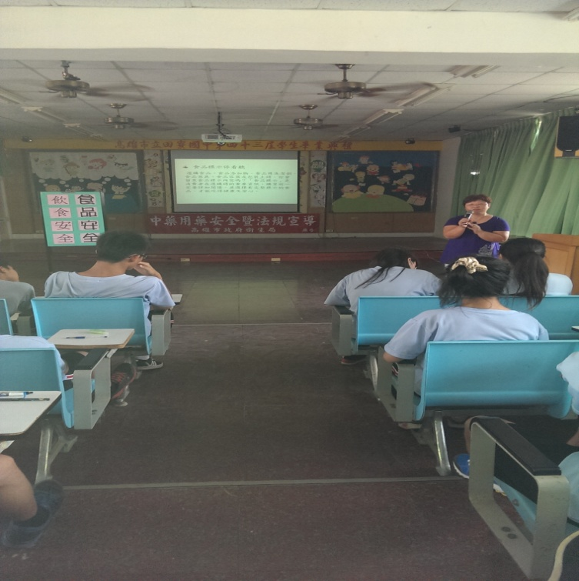
說明：教導學生食品標是重要性

